CỘNG HÒA XÃ HỘI CHỦ NGHĨA VIỆT NAM
Độc lập - Tự do - Hạnh phúc

ĐƠN YÊU CẦU CÔNG NHẶN SÁNG KIẾN
Kính gửi: Hội đồng công nhận hiệu quả, phạm vi ảnh hưởng của sáng kiến cấp huyện
1. Tôi (chúng tôi) ghi tên dưới đây:
Số  TT | Họ và tên | Ngày tháng năm sinh | Nơi công tác (hoặc nơi thường trú) | Chức danh | Trình độ chuyên môn | Tỷ lệ (%) đóng góp vào việc tạo ra sáng kiến (ghi rõ đối với từng đồng tác giả, nếu có)
1 | Lê Khắc Nguyên | 29/11/1979 | Trường Trung học cơ sở (THCS) Nguyễn Văn Tiệp | Giáo viên dạy lớp | Đại học sư phạm lịch sử | 100%
2. Là tác giả (nhóm tác giả) đề nghị xét công nhận sáng kiến:
Giải pháp giúp học sinh lớp 8A4 tự nguyện tham gia các phong trào và học tập tích cực tại trường THCS Nguyễn Văn Tiệp
3. Chủ đầu tư tạo ra sáng kiến (trường hợp tác giả không đồng thời là chủ đầu tư tạo ra sáng kiến): Không có.
4. Lĩnh vực áp dụng sáng kiến: Giáo dục và đào tạo
5. Ngày sáng kiến được áp dụng lần đầu hoặc áp dụng thử, (ghi ngày nào sớm hơn)
- Ngày 27/10/2023, áp dụng thử ở lớp 8a4
- Ngày 3/11/2023, áp dụng lần đầu ở lớp 8a4
6. Mô tả bản chất của sáng kiến:
6.1. Tình trạng của giải pháp đã biết:
a) Mô tả đầy đủ, chi tiết tình trạng kỹ thuật hoặc phương pháp tổ chức sản xuất, công tác, tác nghiệp hiện tại (thường làm) trước khi thực hiện những giải pháp mới (mô tả chi tiết các bước/qui trình thực hiện nhiệm vụ).
Trong nhiều năm làm công tác chủ nhiệm bản thân tôi không ngừng học hỏi đồng nghiệp, vận dụng kiến thức nghiệp vụ đã được đào tạo vào công tác chủ nhiệm để giúp lớp chủ nhiệm học tập tốt rèn luyện tốt. Cụ thể để cho học sinh học tập tích cực, trong 10 phút đầu giờ ở các ngày trong tuần và giờ sinh hoạt lớp tôi thường động viên nhắc nhở các em tích cực phát biểu tích cực, học bài và làm bài tập đầy đủ để đạt điểm giỏi Tuy nhiên những gì bản thân tôi làm nhận thấy hiệu quả mang lại chưa như mong muốn. Cụ thể là khi giáo viên đặt vấn đề hay sử dụng thông tin sẵn có trong bài để giới thiệu bài mới để áp dụng cho hoạt động khởi động thì chưa thu hút học sinh nhiều vào tiết học, học sinh chưa hứng thú với tiết học, các em bị động vì chỉ ngồi tại chổ nghe giáo viên giới thiệu bài mới, hoạt động khởi động đúng ra phải dành cho học sinh hoạt động. Đối với một số giáo viên sử dụng các phần mềm cho hoạt động khởi động như kahot thì hấp dẫn và thu hút học sinh nhiều hơn tuy nhiên không phải học sinh nào cũng có điều kiện trang bị điện thoại thông minh và 3G do đó khả năng áp dụng cho tất cả các lớp tại thời điểm hiện tại của năm học thì chưa cao.
Trong quá trình giảng dạy bản thân tôi cũng giống như nhiều thầy cô khác trong đơn vị cũng có cùng những hạn chế như đã nói trên như đặt vấn đề, sử dụng thông tin sẵn có trong bài để khởi động bài mới làm cho học sinh không hào hứng khi bắt đầu tiết học
Ví dụ khi giáo viên dạy bài 6 (Đặc điểm dân cư xã hội châu Á) giáo viên khởi động bằng cách sử dụng thông tin trong sách giáo khoa để khởi động cụ thể như sau:
Bước 1: Giáo viên dùng thông tin có sẵn trong sách giáo khoa để đặt vấn đề: Châu Á là châu lục đông dân nhất thế giới, là cái nôi của những nền văn minh lâu đời, những tôn giáo lớn trên thế giới. Vậy dân cư xã hội châu Á có những đặc điểm gì nổi bật? Phân bố dân cư và các độ thị ở châu Á như thế nào? Tiết học hôm nay các em cùng nhau khám phá nhé.
Bước 2: Tìm hiểu bài mới( hình thành kiến thức)
Bảng thống kê kết quả khi tôi sử dụng kỹ thuật đặt vấn đề, sử dụng thông tin sẵn có trong bài để khởi động bài mới
Lớp | Sỉ số | Số học sinh tích cực hào hứng
7A1 | 38 | 0/38
b) Nêu, phân tích rõ những ưu, nhược điểm, thuận lợi, khó khăn của giải pháp kỹ thuật hoặc giải pháp tổ chức sản xuất, công tác, tác nghiệp hiện đang được áp dụng tại cơ quan, đơn vị hoặc trong lĩnh vực công tác mình đảm nhiệm và phân tích nguyên nhân dẫn đến tình hình đó.
- Ưu điểm: Giáo viên vào bài mới nhanh, không mất nhiều thời gian
- Nhược điểm: Mở đầu tiết học rất nhàm chán, học sinh thụ động chỉ ngồi im lắng nghe giáo viên nói, không phù hợp với việc đổi mới phương pháp dạy học nhằm phát triển phẩm chất năng lực học sinh.
- Thuận lợi: Giáo viên không cần phải chuẩn bị nội dung khởi động vì thông tin dẫn vào bài mới được cô động ngắn gọn trong sách giáo khoa.
- Khó khăn: Không cuốn hút học sinh vào bài học mới, lạm dụng lâu dài làm học sinh nhàm chán tiết học thậm chí nhàm chán cả bộ môn.
6.2. Nội dung của giải pháp đề nghị công nhận là sáng kiến:
a) Mục đích của giải pháp:
Nhằm giúp cho học sinh chủ động tích cực trong hoạt động học của học sinh, tạo không khí vui tươi phấn khởi cho lớp học vào đầu mỗi tiết học vì đầu tiết học giáo viên làm cho học sinh hào hứng phấn chấn thì tâm trạng học tập của các em sẽ tốt hơn trong suốt tiết học, giúp cho học sinh yêu thích môn học.
b) Tính mói của giải pháp (đoi với giải pháp mới hoàn toàn) hoặc những điểm khác biệt, tỉnh mới của các giải pháp so với các giải pháp đã biết (đối với các giải pháp có sự cải tiến đối với các giải pháp đã có).
Kinh nghiệm tổ chức trò chơi “Nhìn tranh đoán chữ” trong hoạt động khởi động giúp học sinh lớp 7A1 tích cực ngay trong đầu giờ học môn Lịch sử và Địa lí, trường THCS Nguyễn Văn Tiệp” chính là tính mới của sáng kiến bởi vì hiện nay đa số giáo viên khi giảng dạy thường áp dụng các kỹ thuật nhằm dẫn dắt học sinh vào bài mới, cụ thể như đặt vấn đề, sử dụng thông tin sẵn có trong bài để giới thiệu bài mới…nên hiệu quả mang lại chưa như mong muốn học sinh thụ động chỉ ngồi lắng nghe giáo viên giới thiệu bài mới. Với giải pháp này thì tất cả học sinh đều tích cực vận động hoạt động, vì em nào cũng có cơ hội tham gia thực hiện nhiệm vụ các em sôi nổi trao đổi để quyết định đặt tên cho tranh rồi thay phiên nhau lên bảng thực hiện nhiệm vụ nên hoạt động khởi động rất hào hứng.
Hiện nay giải pháp này chưa được giáo viên nào nghiên cứu và viết báo cáo sáng kiến.
- Qui trình thực hiện giải pháp.
+ Thứ nhất, chuẩn bị: Thay vì đặt vấn đề, sử dụng thông tin sẵn có trong bài để giới thiệu bài mới thông qua hoạt động khởi động thì tôi chuẩn bị các tranh ảnh liên quan đến bài học.
+ Thứ hai: Xử lý các tranh bằng cách xóa hết các thông tin trong tranh, thu phóng kích cở các tranh bằng nhau cho đẹp .
+ Thứ ba: Sắp xếp các tranh đã chuẩn bị vào 2 like trình chiếu, trong đó 1 like không có tên tranh và 1 like có tên tranh để phản hồi cho học sinh xem.
+ Thứ tư: Tổ chức hoạt động dạy và học: Đầu tiết học, sau khi ổn định nền nếp lớp, giáo viên thông báo cho cả lớp cùng tham gia trò chơi “ Nhìn tranh đoán chữ”, giáo viên chia lớp thành 4 đội ( mỗi dãy bàn là 1 đội ).
+ Thứ năm: Giáo viên giao nhiệm vụ (thông qua thể lệ trò chơi) các đội quan sát các tranh trên màn hình, trong vòng 3 phút đội nào đoán tên chính xác, nhiều nhất các tranh thầy chiếu trên màn hình là đội giỏi nhất, lưu ý mỗi thành viên của mỗi đội chỉ được ghi 1 tên tranh lên bảng sau đó chạy về để bạn khác lên thay, cứ thế tới khi hết thời gian 3 phút.
+ Thứ sáu: Các đội thực hiện nhiệm vụ ( các em thay phiên nhau lên bảng ghi tên các tranh)
+ Thứ bảy: Kết thúc hoạt động, cho các đội tự chấm điểm chéo lẫn nhau để đánh giá kết quả thực hiện nhiệm vụ của các đội.
+ Thứ tám: Giáo viên công bố kết quả, nhận xét, tuyên dương và dẫn học sinh vào bài học mới
Ví dụ: Dạy bài 9: Thiên nhiên châu Phi – phân môn Địa lí 7 )
+ Bước 1: Ổn định, giao viên thông báo cho cả lớp cùng tham gia trò chơi “ Nhìn tranh đoán chữ”, giáo viên chia lớp thành 4 đội ( mỗi dãy bàn là 1 đội ).
+ Bước 2: Giáo viên giao nhiệm vụ cho các đội (thông qua thể lệ trò chơi) các đội quan sát các tranh trên màn hình, trong vòng 3 phút đội nào đoán tên chính xác nhiều nhất các tranh trên màn hình là đội giỏi nhất, lưu ý mỗi thành viên của mỗi đội chỉ được ghi 1 tên tranh sau đó chạy về để bạn khác lên thay, cứ thế tới khi hết thời gian 3 phút.

Các tranh đã được giáo viên chuẩn bị trước ở quy trình thứ nhất, thứ hai, thứ ba (chưa có thông tin để các đội đoán tên, có một tranh có tên để hướng học sinh vào nội dung chuẩn bị học)
+ Bước 3: Các đội thực hiện nhiệm vụ
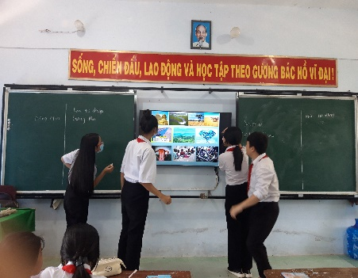
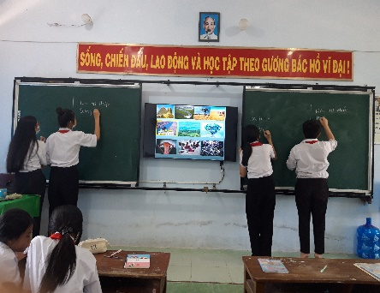
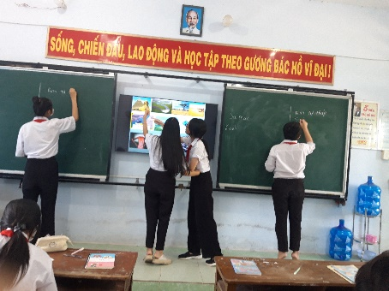

4 đội thay phiên nhau lên bảng ghi tên các tranh
+ Bước 4: Kết thúc hoạt động, giáo viên chiếu like phản hồi có tên tranh, cho
các đội tự chấm điểm chéo lẫn nhau để đánh giá kết quả thực hiện nhiệm vụ của các đội.
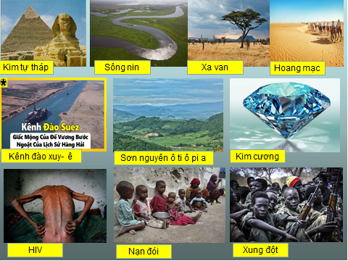
Các tranh đã được giáo viên chuẩn bị trước ở quy trình thứ nhất, thứ hai, thứ ba( có thông tin để phản hồi cho các đội)
+ Bước 5: Giáo viên công bố kết quả, nhận xét, tuyên dương và dẫn học sinh vào bài học mới.
c) Ưu, nhược, điểm của giải pháp mới:
Ưu điểm: Với giải pháp này thì tất cả học sinh đều tích cực vận động hoạt động, vì em nào cũng có cơ hội tham gia thực hiện nhiệm vụ các em sôi nổi trao đổi để quyết định đặt tên cho tranh. Học sinh hứng thú phấn chấn ngay tử đầu giờ học.
Nhược điểm: Giáo viên phải chịu khó chuẩn bị cho hoạt động khởi động, bỏ thời gian để sưu tầm và xử lý tranh ảnh liên quan bài học, xét cho cùng thì đây cũng là trách nhiệm của mỗi người giáo viên. Nếu tất cả các lớp đều trang bị ti vi thì rất thuận lợi cho việc thực hiện giải pháp.
7. Khả năng áp dụng của giải pháp:
Kinh nghiệm tổ chức trò chơi “Nhìn tranh đoán chữ” trong hoạt động khởi động giúp học sinh lớp 7A1 tích cực ngay trong đầu giờ học môn Lịch sử và Địa lí, trường THCS Nguyễn Văn Tiệp đã được đúc kết từ trong thực tiễn giảng dạy của bản thân nên tính khả thi cao, giải pháp này áp dụng được cho các lớp và các môn học khác nhất là các môn khoa học xã hội của Trường THCS Nguyễn Văn Tiệp, giải pháp này có khả năng nhân rộng ở các trường THCS trong huyện, trong tỉnh vì giáo viên nào cũng thực hiện được.
8. Hiệu quả, lơi ích thu được hoặc dự kiến có thể thu được do áp dụng giải pháp: theo ý kiến của tổ chức, cá nhân đã áp dụng sáng kiến (nếu có); và theo ý kiến của tác giả sáng kiến
Kinh nghiệm tổ chức trò chơi “Nhìn tranh đoán chữ” trong hoạt động khởi động giúp học sinh lớp 7A1 tích cực ngay trong đầu giờ học môn Lịch sử và Địa lí, trường THCS Nguyễn Văn Tiệp nếu thực hiện thì lợi ích và hiệu quả mang lại rất khả thi, kết quả được tổ chuyên môn ghi nhận khi dự giờ lớp 7A1:
Bảng so sánh số học sinh tích cực chủ động trước và khi thực hiện giải pháp
Lớp | Sỉ số | Trước thực hiện giải pháp ( Giáo viên đặt vấn đề, sử dụng thông tin sẵn có trong bài để khởi động bài học) | Khi thực hiện giải pháp ( trò chơi “Nhìn tranh đoán chữ” trong hoạt động khởi động)
7A1 | 38 | 0/38 | 38/38
9. Những thông tin cần được bảo mật (nếu có):
10. Các điều kiện cần thiết để áp dụng sáng kiến:
Giáo viên cần có kiến thức tin học căn bản, các lớp cần được trang bị ti vi cở lớn để giáo viên thuận lợi thực hiện giải pháp
11. Đánh giá lợi ích thu được hoặc dự kiến có thể thu được do áp dụng sáng kiến theo ý kiến của tác giả:
Kinh nghiệm tổ chức trò chơi “Nhìn tranh đoán chữ” trong hoạt động khởi động giúp học sinh lớp 7A1 tích cực ngay trong đầu giờ học môn Lịch sử và Địa lí, trường THCS Nguyễn Văn Tiệp nếu thực hiện thì lợi ích và hiệu quả mang lại rất khả thi, cụ thể khi áp dụng giải pháp này trong tiết dạy dự giờ (bài 9 Thiên nhiên châu Phi) đã được tổ chuyên môn ghi nhận và đánh giá cao, các em hoạt động rất tích cực và chủ động, mở đầu cho tiết học rất sinh động, tất cả các em đều tham gia vào hoạt động học tập, các bạn không được cử lên bảng ghi tên tranh thì cũng trao đổi bàn tán với đội mình để quyết định chọn tên tranh nên hoạt động khởi động rất sôi nổi. Sau tiết dạy được các thầy cô trong tổ chuyên môn của trường đánh giá cao giải pháp này.
12. Đánh giá lợi ích thu được hoặc dự kiến có thể thu được do áp dụng sáng kiến theo ý kiến của tổ chức, cá nhân đã tham gia áp dụng sáng kiến lần đầu, kể cả áp dụng thử (nếu có)
13. Danh sách những người đã tham gia áp dụng thử hoặc áp dụng sáng kiến lần đầu (nếu có):
Số  TT | Họ và tên | Ngày tháng năm sinh | Nơi công tác (hoặc nơi thường trú) | Chức danh | Trình độ chuyên môn | Nội dung công việc hỗ trợ

Tôi (chúng tôi) xin cam đoan mọi thông tin nêu trong đơn là trung thực, đúng sự thật và hoàn toàn chịu trách nhiệm trước pháp luật./.
Tân Hồng, ngày 20 tháng 07 năm 2023
NGƯỜI NỘP ĐƠN
(Ký và ghi rõ họ tên)

Lê Khắc Nguyên

